**Министерство образования и науки Самарской области государственное бюджетное общеобразовательное учреждение**

**лицей имени Героя Советского Союза П.И. Викулова**

**городского округа Сызрань Самарской области**

446001, Самарская область, г. Сызрань, ул. Ст. Разина, 1

телефоны: 8(8464)98-62-16, факс: 8(8464)98-62-13 е-mail: [licey_szr@mail.ru](mailto:licey_szr@mail.ru)

**VIII ОТКРЫТЫЙ РЕГИОНАЛЬНЫЙ КОНКУРС**

**«Инженерная компьютерная графика и применение ее в производстве»**

Номинация

*«Моделирование трехмерных объектов в CAD и CAD/CAM системах».*

Тема работы:

**«Создание модели древнерусской архитектуры»**

|  |  |  |
| --- | --- | --- |
| **Автор:** |  | Ученица 11 В класса  Пахомова Анастасия |
| **Научный руководитель:** |  | Учитель ИЗО и черчения  Наумова Наталья Александровна |

2016 г.

**Аннотация**

Тема работы: «Создание моделей древнерусской архитектуры»

1. *Причина выбранной темы:*

На уроках черчения, изучая 3D моделирование, я заинтересовалась архитектурным моделированием. Создание 3D моделей архитектурного сооружения показалось мне достаточно интересным. В дальнейшем такую модель можно использовать как наглядное пособие на уроках ИЗО для изучения древнерусской архитектуры, а также на уроках технологии для создания объемных моделей.

1. *Цель работы:*

Изучение правил выполнения сборки в программе Компас 3D через создание 3D модели часовни в музее древнерусского зодчества в г. Кижи.

1. *Методы проведенных исследований:*

а) Самостоятельное изучение функции сборки в программе Компас 3D

б) Создание в системе сборочной архитектурной модели

*4. основные результаты научного исследования:*

а) Мной была освоена функция сборки в программе Компас 3D V15

б) Создана архитектурная модель часовни и ее составных элементов

**Введение**

Создание 3D моделей - одна из самых важных тем в курсе черчения. 3D моделирование развивает пространственное мышление у учеников и ознакамливает с работой за компьютером.

Компас 3D – одна из самых простых и доступных программ для 3D моделирования деталей и сборочных единиц с получением сборочных чертежей, рабочих чертежей и спецификаций. В системе Компас 3D трехмерную модель можно построить с использованием различных технологий и методик. Их совместное использование позволяет решать самые разнообразные конструкторские задачи.

В нашей школе в старших классах изучается черчение в лицензионной программе Компас 3D. Создание сборочных моделей я решила изучить самостоятельно более подробно. Создание моделей архитектурных сооружений наиболее удачно подходит для изучения данной функции, а также знакомит учеников с работой в данной программе и элементами архитектуры древнего зодчества.

**Создание 3D модели элементов архитектуры**

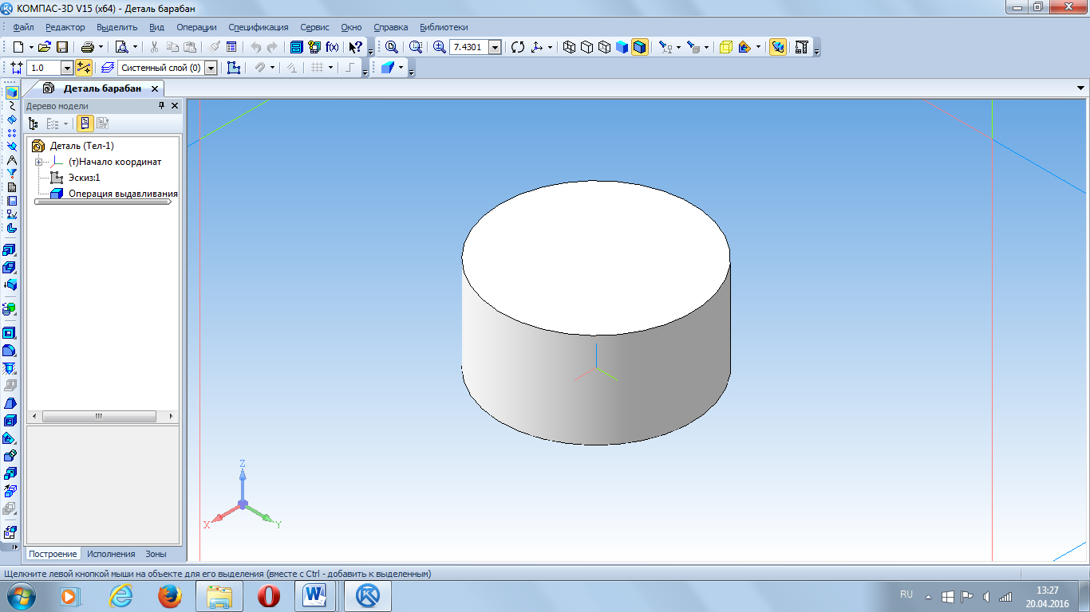

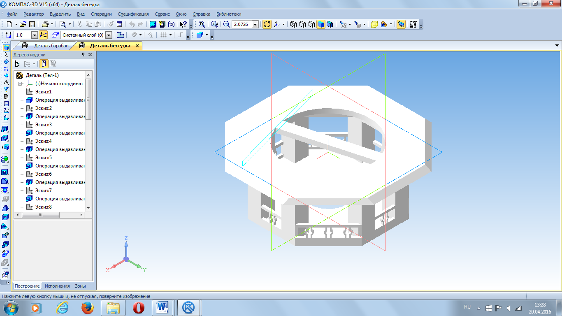

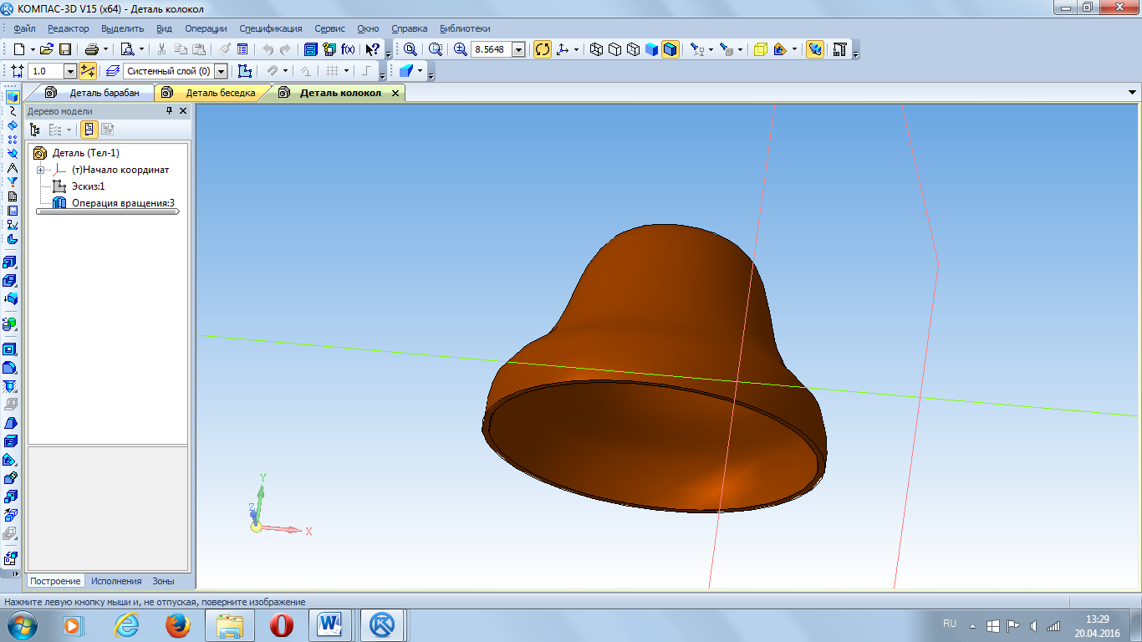

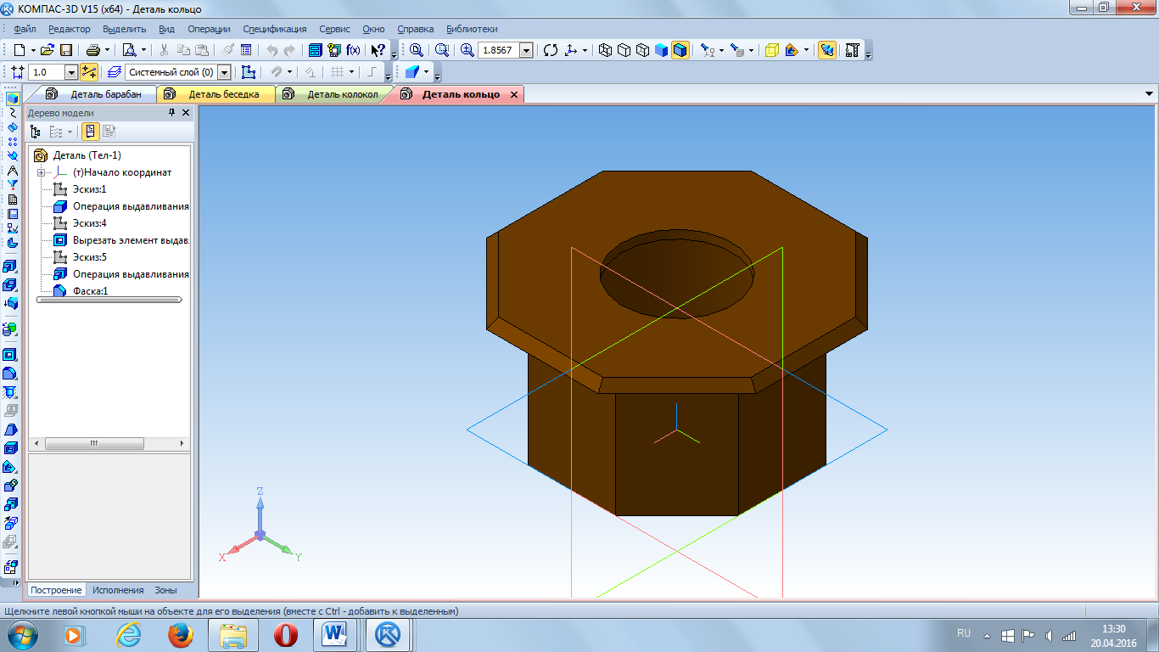

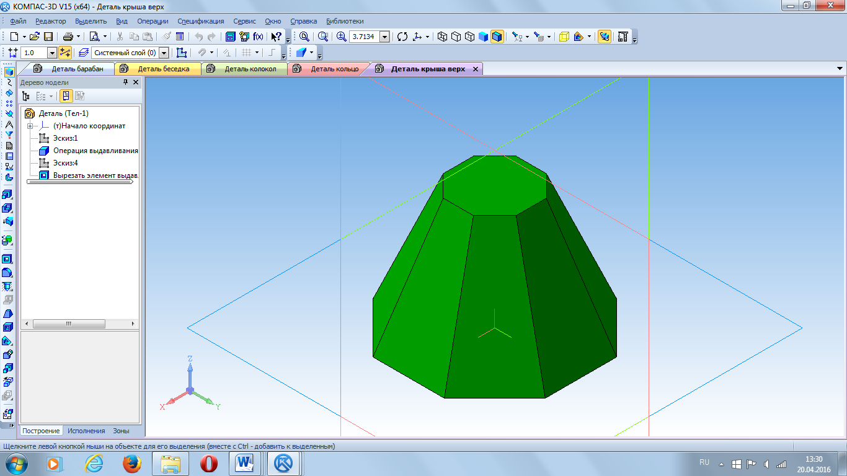

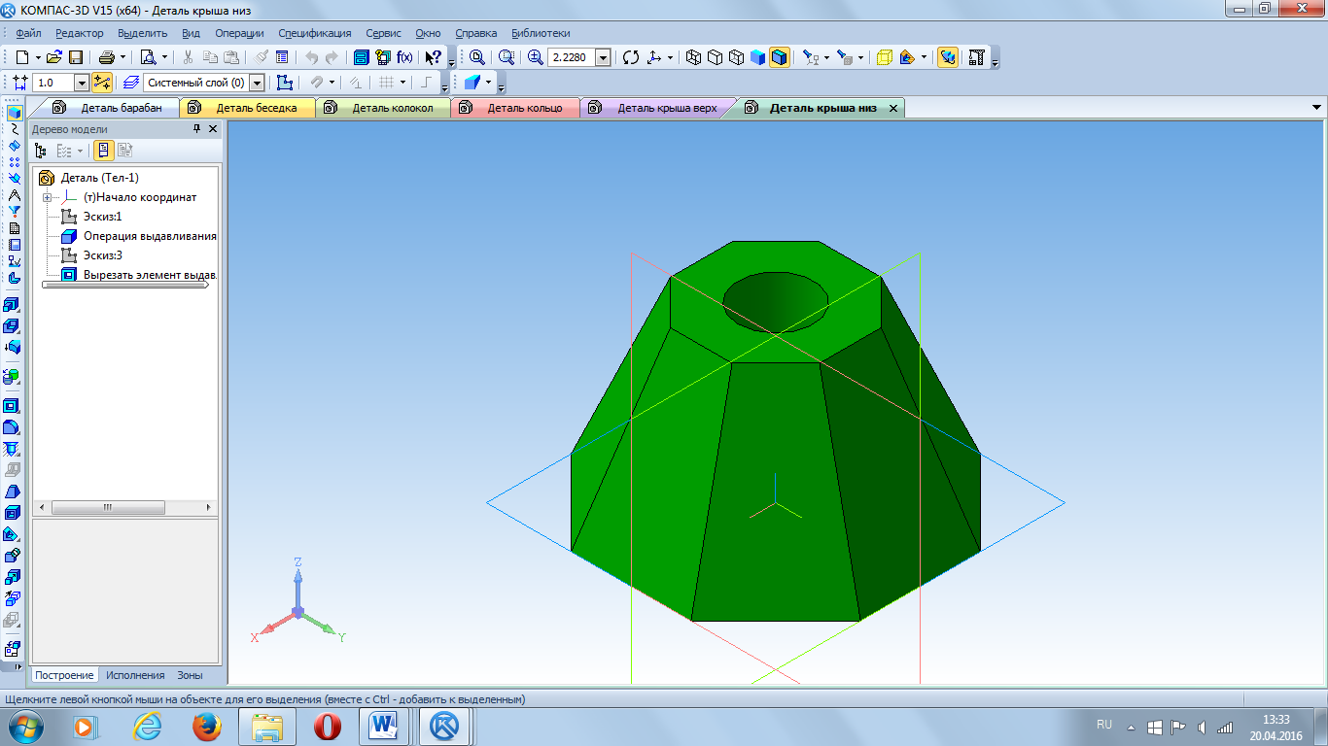

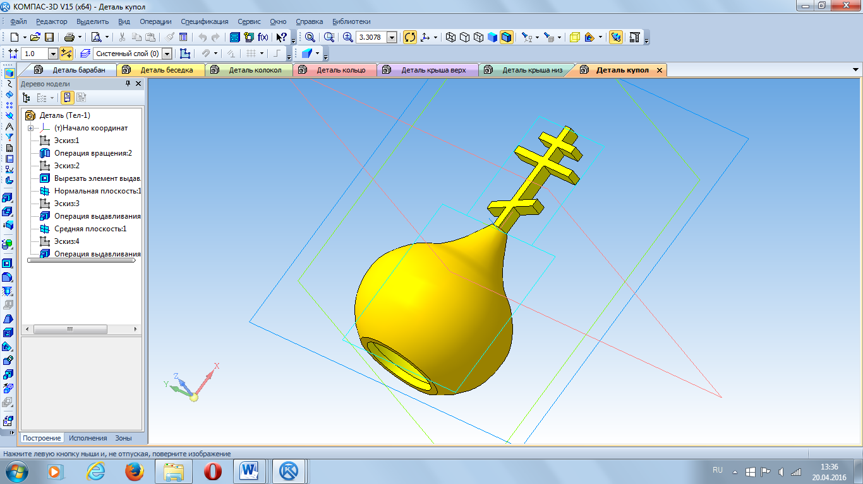

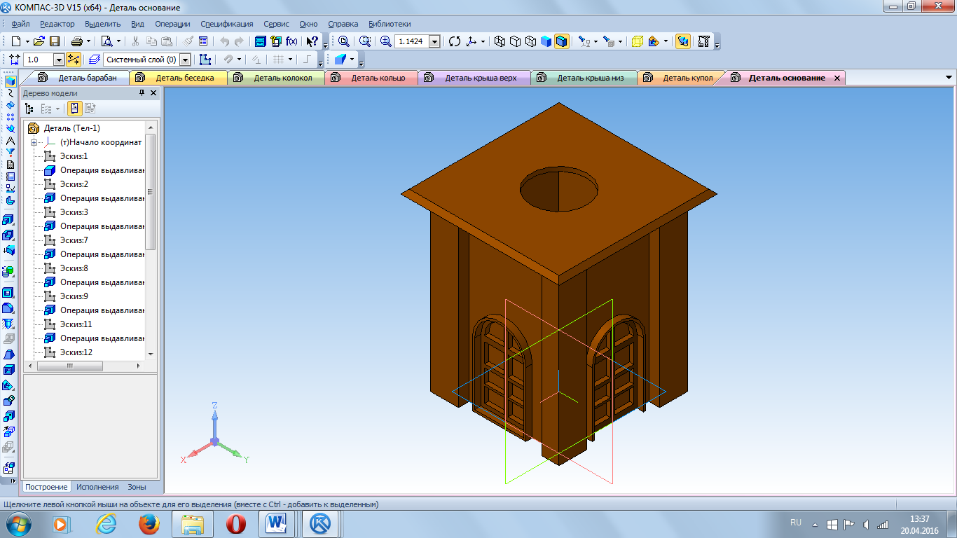

**Сборка элементов архитектуры**

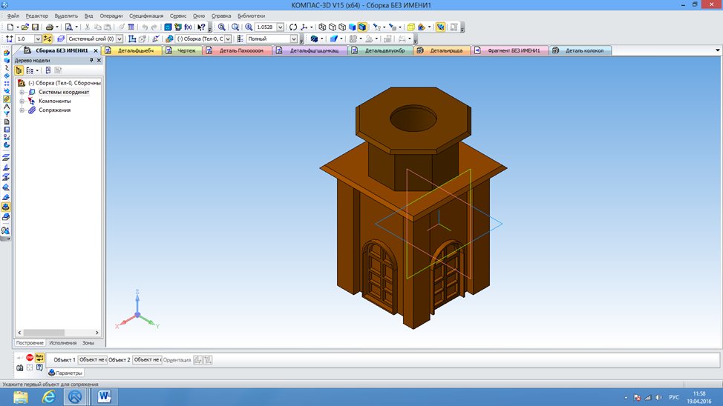

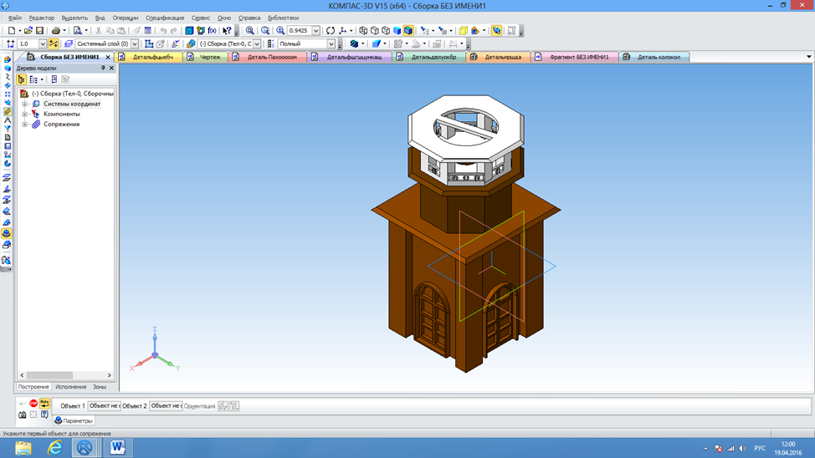

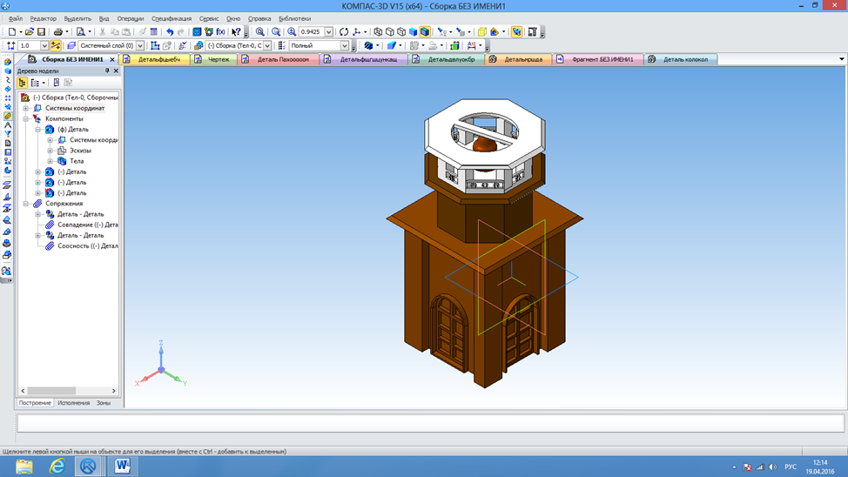

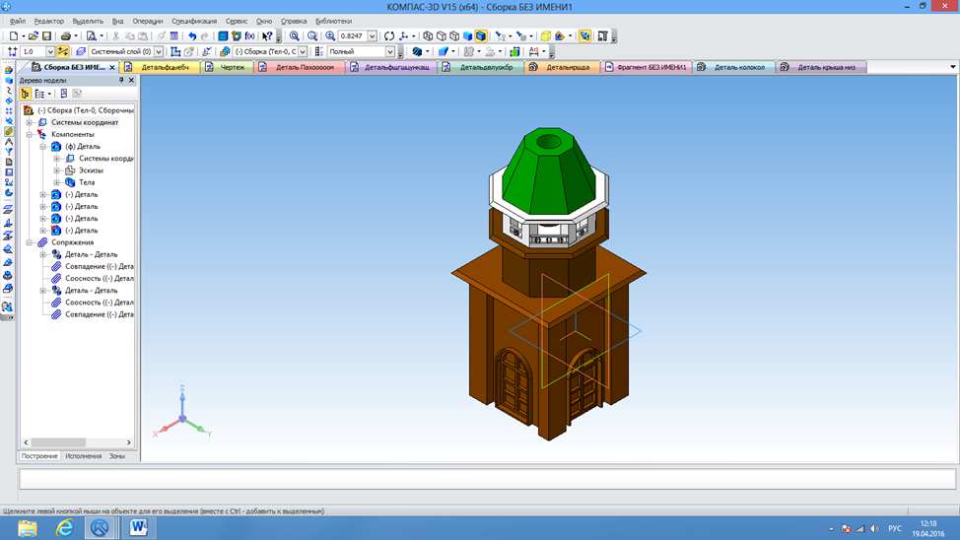

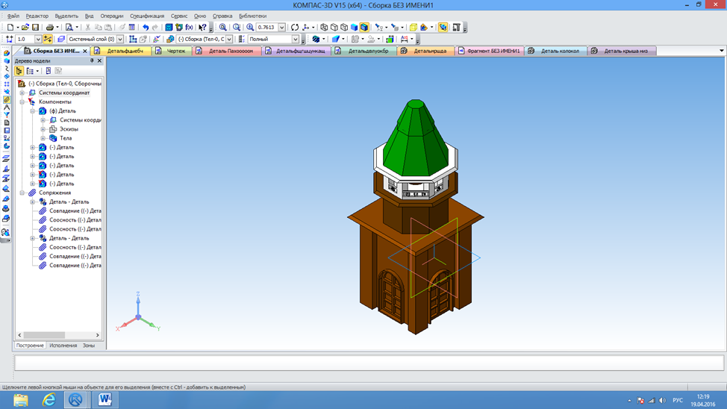

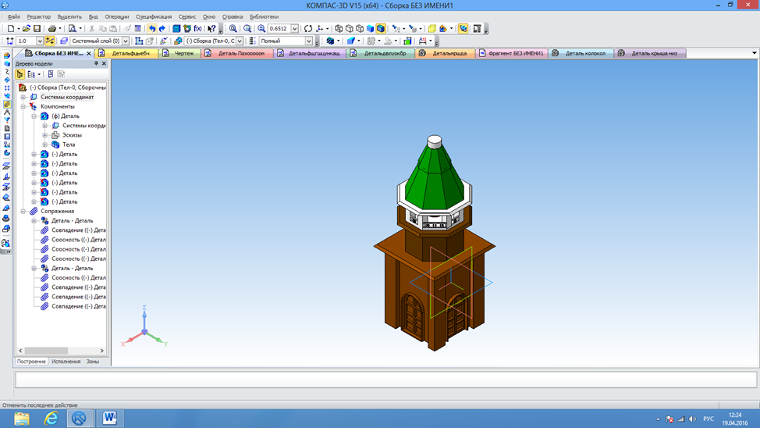

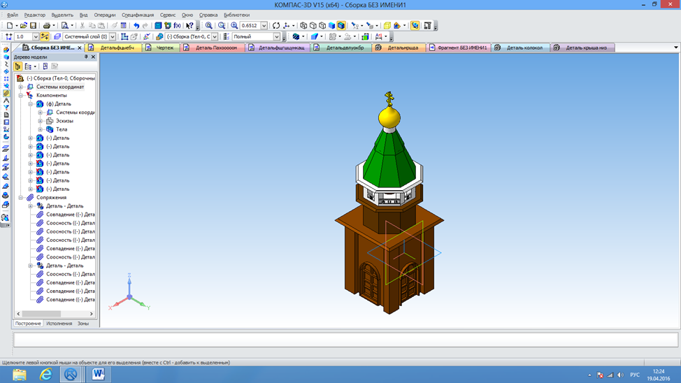

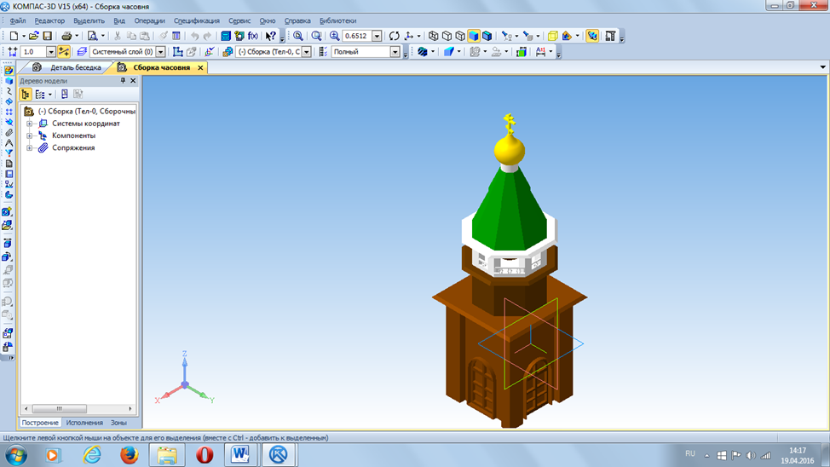

**Результаты работы**

В результате – мною была создана 3D модель колокольни, которую можно использовать в качестве наглядного пособия на уроках изобразительного искусства и искусства при изучении отдельных тем, а также для создания чертежей отдельных деталей архитектуры, по которым на уроках технологии можно их изготовить.

**Список используемой литературы:**

1. «Азбука КОМПАС-3D V15»
2. http://kompas.ru/kompas-3d/about/